동물보호관리시스템



OpenAPI 활용가이드



목 차

1. 서비스 사용 3

1.1. 서비스 Key 발급 및 활용 3

가. 서비스 Key발급(인증신청 및 발급) 3

나. 서비스 인증키 활용 7

1.2. API실데이터 확인 8

2. 서비스 목록 9

3. 서비스 명세 9

3.1. 유기동물 정보 조회 서비스 9

가. 서비스 개요 9

나. 오퍼레이션 목록 10

3.2. 반려동물 등록대행업체 정보 조회 서비스 20

가. 서비스 개요 20

나. 오퍼레이션 목록 21

# 서비스 사용

## 서비스 Key 발급 및 활용

### 서비스 Key발급(인증신청 및 발급)

#### 공유자원포털(http://data.go.kr) 활용자

활용신청하고자 하는 API를 검색하여 우측의 활용신청 버튼을 클릭

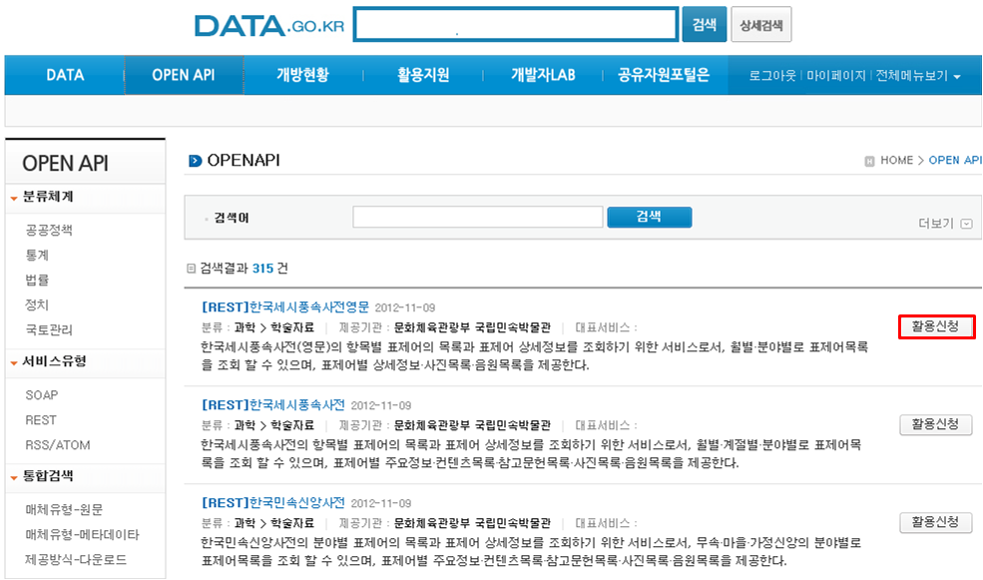

활용신청하고자 하는 내역을 입력하고, 활용할 API를 선택하여 신청 버튼을 클릭

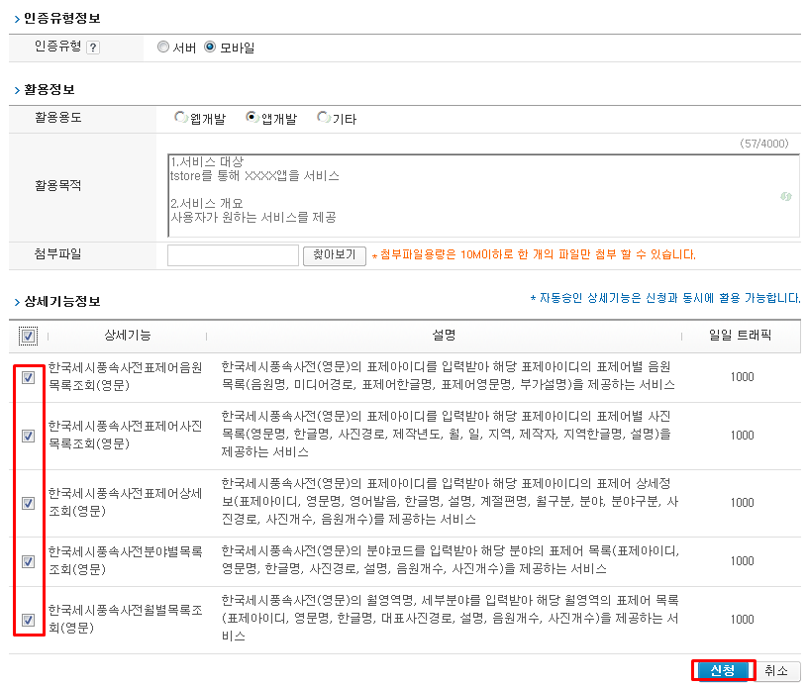

신청이 완료되면 신청목록이 조회되고 승인이 완료된 건을 클릭하면 인증키를 확인할 수 있다

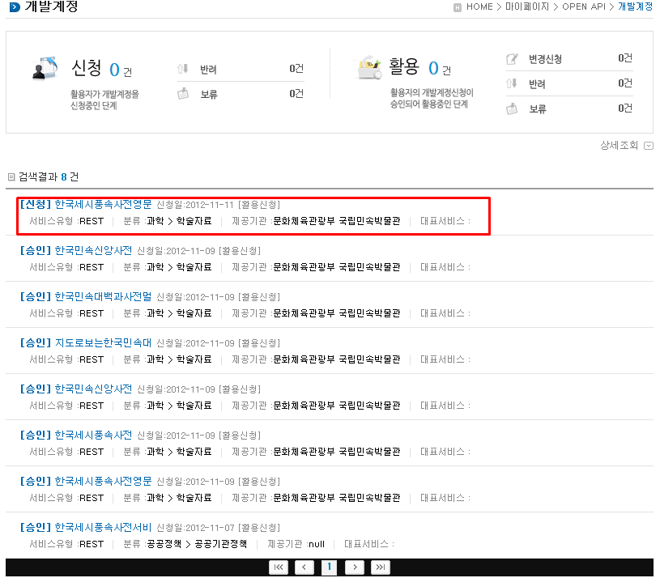

#### 제공기관 활용자

농림축산검역본부 활용신청 페이지(http://openapi.animal.go.kr/pubc) 접속후 아이디/비밀번호 사용하여 로그인한다.

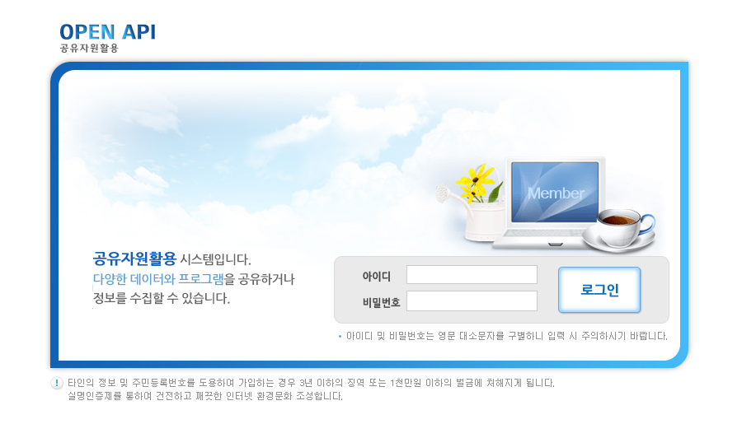

사용하고자하는 공유자원 API 목록을 조회한다.

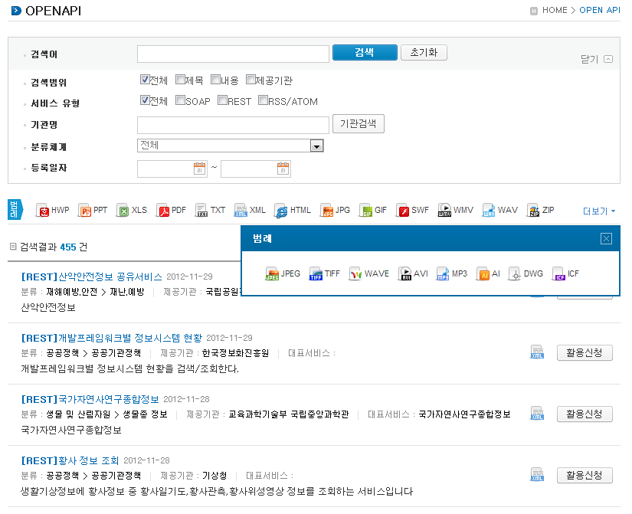

선택한 API에 대한 개발계정 활용신청정보를 입력하여 개발계정을 신청한다.

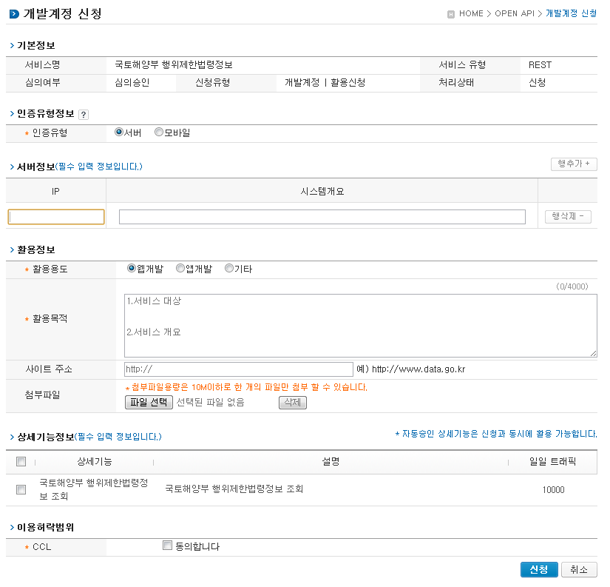

API에 대한 개발계정 신청 내역을 조회한다.

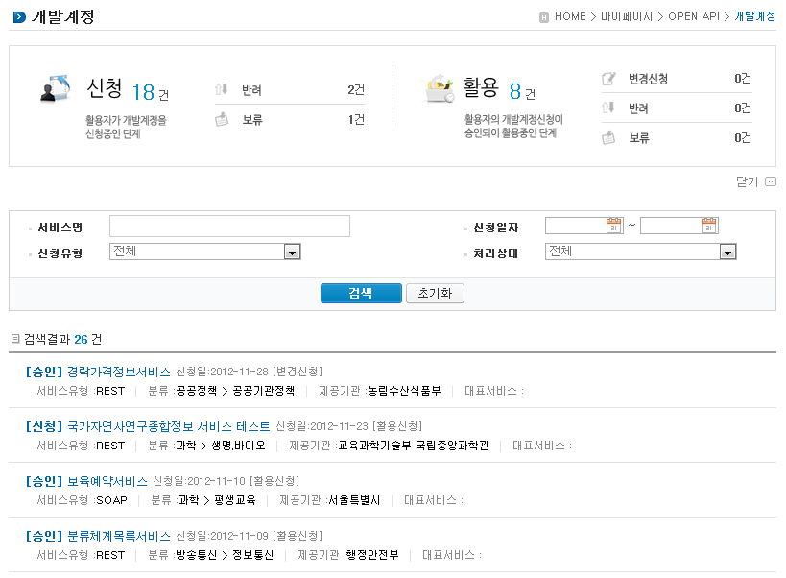

개발 계정 신청이 승인 되었을 경우 인증키를 발급받을수 있으며 인증키가 없을 경우 인증키 발급 버튼이 나타나며, 인증키가 발급되어 있을 경우에는 인증키 재발급 버튼이 보인다. 버튼을 클릭하게 되면 인증키가 발급된다.

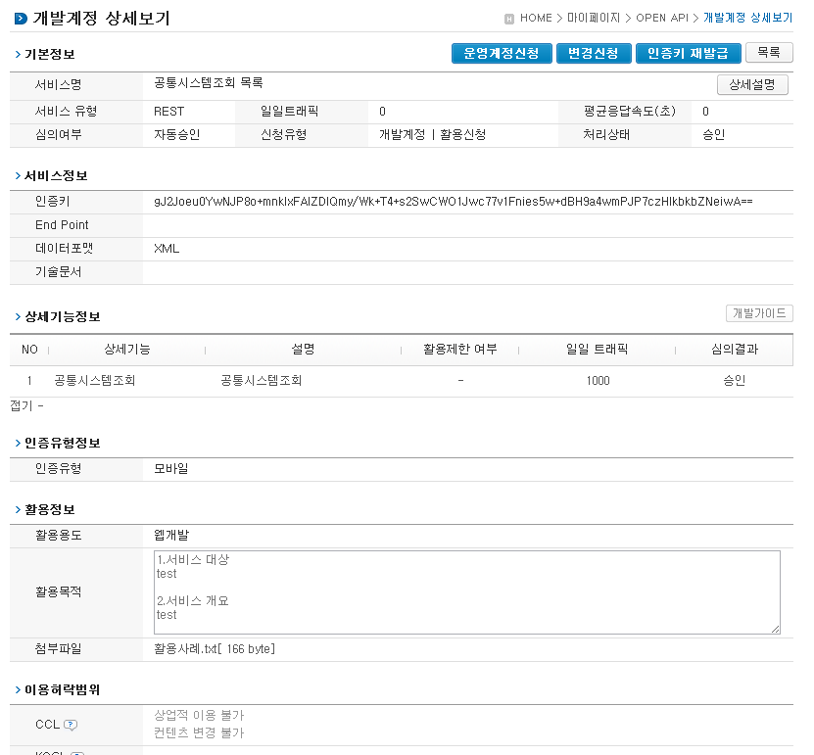

### 서비스 인증키 활용

#### REST 방식의 인증키 활용

<http://kosis.kr/kosisapi/service/IndicatorService/IndListSearchRequest?STAT_JIPYO_NM=%EA%B0%95%EC%88%98%EB%9F%89&ServiceKey>=인증키

#### SOAP 방식의 인증키 활용

|  |
| --- |
| 요청 메시지 |
| <?xml version="1.0" encoding="UTF-8"?>  <soapenv:Envelopexmlns:soapenv="http://schemas.xmlsoap.org/soap/envelope/" xmlns:head="http://apache.org/headers" xmlns:soap="http://soap.open.pp.acrc/">  <soapenv:Header>  <head:ComMsgHeader>  <ServiceKey> 인증키</ServiceKey>  </head:ComMsgHeader>  </soapenv:Header>  <soapenv:Body>  <soap:getOpenProposalList>  <OpenPropListRequest>  <nowPageNo>1</nowPageNo>  <pageMg>2</pageMg>  < region>5%EC%9B%9420101101</ region>  <regTo>20101130</regTo>  </OpenPropListRequest>  </soap:getOpenProposalList>  </soapenv:Body>  </soapenv:Envelope> |

## API실데이터 확인

개발자LAB->API실데이터확인 메뉴를 클릭하면 목록화면이 제공된다.

검색어를입력하고 조회하면 해당 API목록이 제공된다.

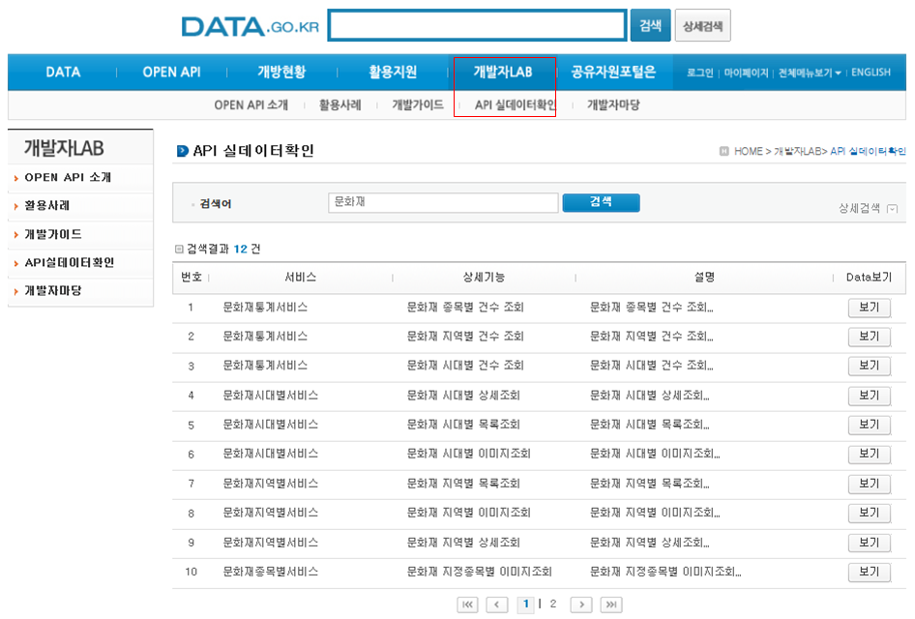

목록화면에서보기버튼을클릭하면 API를통해제공되는실데이터를확인할수있다

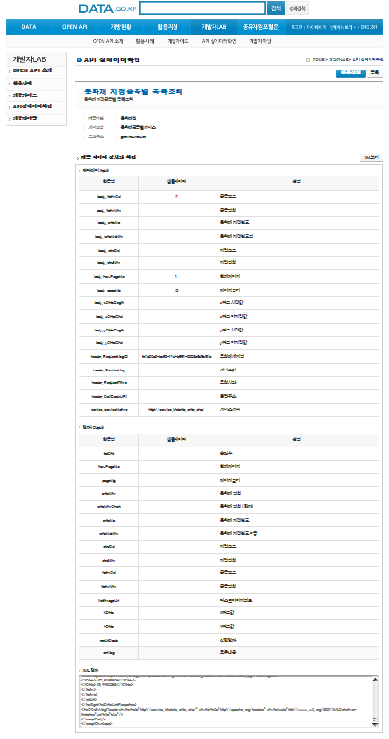

# 서비스 목록

|  |  |  |  |
| --- | --- | --- | --- |
| 순번 | 서비스 ID | 서비스명(국문) | 서비스명(영문) |
| 1 | SC-OA-09-01 | 동물보호관리시스템 유기동물 조회 서비스 | abandonmentPublicSrvc |
| 2 | SC-OA-09-02 | 반려동물 등록대행업체 조회 서비스 | recordAgencySrvc |

※ 오퍼레이션 목록은 각각의 서비스 명세에 표기

# 서비스 명세

## 유기동물 정보 조회 서비스

### 서비스 개요

|  |  |  |  |  |  |  |  |
| --- | --- | --- | --- | --- | --- | --- | --- |
| 서비스 정보 | 서비스 ID | SC-OA-09-01 | | | | | |
| 서비스명(국문) | 동물보호관리시스템 유기동물 조회 서비스 | | | | | |
| 서비스명(영문) | abandonmentPublicSrvc | | | | | |
| 서비스 설명 | 동물보호관리시스템의 유기동물 정보를 조회할 수 있다. | | | | | |
| 서비스 보안 | 서비스 인증/권한 | [O] 서비스 Key [ ] 인증서 (GPKI)  [ ] Basic (ID/PW) [ ] 없음 | | | | | [ ]WS-Security |
| 메시지 레벨 암호화 | [ ] 전자서명 [ ] 암호화 [O] 없음 | | | | |
| 전송 레벨 암호화 | [ ] SSL [O] 없음 | | | | | |
| 적용 기술 수준 | 인터페이스 표준 | [ ] SOAP 1.2  (RPC-Encoded, Document Literal, Document Literal Wrapped)  [ O ] REST (GET, POST, PUT, DELETE)  [ ] RSS 1.0 [ ] RSS 2.0 [ ] Atom 1.0 [ ] 기타 | | | | | |
| 교환 데이터 표준 | [ O ] XML [ ] JSON [ ] MIME [ ] MTOM | | | | | |
| 서비스 URL | 개발환경 | http://openapi.animal.go.kr/openapi/service/rest/abandonmentPublicSrvc | | | | | |
| 운영환경 | http://openapi.animal.go.kr/openapi/service/rest/abandonmentPublicSrvc | | | | | |
| 서비스 WADL | 개발환경 | N/A | | | | | |
| 운영환경 | N/A | | | | | |
| 서비스 배포 정보 | 서비스 버전 | 1.0 | | | | | |
| 유효일자 | N/A | | 배포 일자 | | | N/A |
| 서비스 이력 | N/A | | | | | |
| 메시지 교환 유형 | | [O] Request-Response [ ] Publish-Subscribe  [ ] Fire-and-Forgot [ ] Notification | | | | | |
| 메시지 로깅 수준 | | 성공 | [O] Header [O] Body | | 실패 | [O] Header [ ] Body | |
| 사용 제약 사항 (비고) | | N/A | | | | | |

### 오퍼레이션 목록

|  |  |  |  |  |
| --- | --- | --- | --- | --- |
| 일련번호 | 서비스명(국문) | 오퍼레이션명(영문) | 오퍼레이션명(국문) | 메시지명(영문) |
| 1 | 유기동물 조회 서비스 | sido | 시도 조회 | N/A |
| 2 | 유기동물 조회 서비스 | sigungu | 시군구 조회 | N/A |
| 3 | 유기동물 조회 서비스 | shelter | 보호소 조회 | N/A |
| 4 | 유기동물 조회 서비스 | kind | 품종 조회 | N/A |
| 5 | 유기동물 조회 서비스 | abandonmentPublic | 유기동물 조회 | N/A |

#### 시도 조회 오퍼레이션 명세

|  |  |  |  |  |
| --- | --- | --- | --- | --- |
| 오퍼레이션 정보 | 오퍼레이션 번호 | 1 | 오퍼레이션명(국문) | 시도 조회 |
| 오퍼레이션 유형 | 조회(목록) | 오퍼레이션명(영문) | sido |
| 오퍼레이션 설명 | 동물보호관리시스템의 유기동물조회 조회조건의 '시도'조건을 가져올 수 있다. | | |
| Call Back URL | N/A | | |
| 최대 메시지 사이즈 | [ 1000K bytes] | | |
| 평균 응답 시간 | [ 500 ms] | 초당 최대 트랜잭션 | [ 30 tps] |

##### 요청 메시지 명세

|  |  |  |  |  |  |
| --- | --- | --- | --- | --- | --- |
| 항목명(영문) | 항목명(국문) | 항목크기 | 항목구분 | 샘플데이터 | 항목설명 |
|  |  |  |  |  |  |

※ 항목구분 : 필수(1), 옵션(0), 1건 이상 복수건(1..n), 0건 또는 복수건(0..n)

##### 응답 메시지 명세

|  |  |  |  |  |  |
| --- | --- | --- | --- | --- | --- |
| 항목명(영문) | 항목명(국문) | 항목크기 | 항목구분 | 샘플데이터 | 항목설명 |
| resultCode | 결과코드 | 2 | 1 | 00 | 결과코드 |
| resultMsg | 결과메세지 | 50 | 1 | NORMAL SERVICE. | 결과메세지 |
| orgCd | 시도코드 | 7 | 1 | 6110000 | 시도코드 |
| orgdownNm | 시도명 | 200 | 1 | 서울특별시 | 시도명 |

※ 항목구분 : 필수(1), 옵션(0), 1건 이상 복수건(1..n), 0건 또는 복수건(0..n)

##### 요청 / 응답 메시지 예제

|  |
| --- |
| REST(URI) |
| <http://openapi.animal.go.kr/openapi/service/rest/abandonmentPublicSrvc/sido?ServiceKey=>서비스키 |
| 응답 메시지 |
| <response>  <header>  <resultCode>00</resultCode>  <resultMsg>NORMAL SERVICE.</resultMsg>  </header>  <body>  <items>  <item>  <orgCd>6110000</orgCd>  <orgdownNm>서울특별시</orgdownNm>  </item>  <item>  <orgCd>6260000</orgCd>  <orgdownNm>부산광역시</orgdownNm>  </item>  <item>  <orgCd>6270000</orgCd>  <orgdownNm>대구광역시</orgdownNm>  </item>  </items>  </body>  </response> |

#### 시군구 조회 오퍼레이션 명세

|  |  |  |  |  |
| --- | --- | --- | --- | --- |
| 오퍼레이션 정보 | 오퍼레이션 번호 | 2 | 오퍼레이션명(국문) | 시군구 조회 |
| 오퍼레이션 유형 | 조회(목록) | 오퍼레이션명(영문) | sigungu |
| 오퍼레이션 설명 | 동물보호관리시스템의 유기동물조회 조회조건의 '시군구'조건을 가져올 수 있다. | | |
| Call Back URL | N/A | | |
| 최대 메시지 사이즈 | [ 1000K bytes] | | |
| 평균 응답 시간 | [ 500 ms] | 초당 최대 트랜잭션 | [ 30 tps] |

##### 요청 메시지 명세

|  |  |  |  |  |  |
| --- | --- | --- | --- | --- | --- |
| 항목명(영문) | 항목명(국문) | 항목크기 | 항목구분 | 샘플데이터 | 항목설명 |
| upr_cd | 시군구 상위코드 | 7 | 1 | 6110000 | 시군구 상위코드(시도코드)  (입력 시 데이터 O, 미입력 시 데이터 X) |

※ 항목구분 : 필수(1), 옵션(0), 1건 이상 복수건(1..n), 0건 또는 복수건(0..n)

##### 응답 메시지 명세

|  |  |  |  |  |  |
| --- | --- | --- | --- | --- | --- |
| 항목명(영문) | 항목명(국문) | 항목크기 | 항목구분 | 샘플데이터 | 항목설명 |
| resultCode | 결과코드 | 2 | 1 | 00 | 결과코드 |
| resultMsg | 결과메세지 | 50 | 1 | NORMAL SERVICE. | 결과메세지 |
| uprCd | 시군구상위코드 | 7 | 1 | 6110000 | 시군구상위코드 |
| orgCd | 시군구코드 | 7 | 1 | 3220000 | 시군구코드 |
| orgdownNm | 시군구명 | 200 | 1 | 강남구 | 시군구명 |

※ 항목구분 : 필수(1), 옵션(0), 1건 이상 복수건(1..n), 0건 또는 복수건(0..n)

##### 요청 / 응답 메시지 예제

|  |
| --- |
| REST(URI) |
| [http://openapi.animal.go.kr/openapi/service/rest/abandonmentPublicSrvc/sigungu?upr_cd=6110000&ServiceKey=](http://openapi.animal.go.kr/openapi/service/rest/abandonmentPublicSrvc/sigungu?upr_cd=&ServiceKey=)서비스키 |
| 응답 메시지 |
| <response>  <header>  <resultCode>00</resultCode>  <resultMsg>NORMAL SERVICE.</resultMsg>  </header>  <body>  <items>  <item>  <orgCd>3220000</orgCd>  <orgdownNm>강남구</orgdownNm>  <uprCd>6110000</uprCd>  </item>  <item>  <orgCd>3240000</orgCd>  <orgdownNm>강동구</orgdownNm>  <uprCd>6110000</uprCd>  </item>  <item>  <orgCd>3080000</orgCd>  <orgdownNm>강북구</orgdownNm>  <uprCd>6110000</uprCd>  </item>  </items>  </body>  </response> |

#### 보호소 조회 오퍼레이션 명세

|  |  |  |  |  |
| --- | --- | --- | --- | --- |
| 오퍼레이션 정보 | 오퍼레이션 번호 | 3 | 오퍼레이션명(국문) | 보호소 조회 |
| 오퍼레이션 유형 | 조회(목록) | 오퍼레이션명(영문) | shelter |
| 오퍼레이션 설명 | 동물보호관리시스템의 유기동물조회 조회조건의 '보호소'조건을 가져올 수 있다. | | |
| Call Back URL | N/A | | |
| 최대 메시지 사이즈 | [ 1000K bytes] | | |
| 평균 응답 시간 | [ 500 ms] | 초당 최대 트랜잭션 | [ 30 tps] |

##### 요청 메시지 명세

|  |  |  |  |  |  |
| --- | --- | --- | --- | --- | --- |
| 항목명(영문) | 항목명(국문) | 항목크기 | 항목구분 | 샘플데이터 | 항목설명 |
| upr_cd | 시도코드 | 7 | 1 | 6110000 | 시도코드(입력 시 데이터 O, 미입력 시 데이터 X) |
| org_cd | 시군구코드 | 7 | 1 | 3220000 | 시군구코드(입력 시 데이터 O, 미입력 시 데이터 X) |

※ 항목구분 : 필수(1), 옵션(0), 1건 이상 복수건(1..n), 0건 또는 복수건(0..n)

##### 응답 메시지 명세

|  |  |  |  |  |  |
| --- | --- | --- | --- | --- | --- |
| 항목명(영문) | 항목명(국문) | 항목크기 | 항목구분 | 샘플데이터 | 항목설명 |
| resultCode | 결과코드 | 2 | 1 | 00 | 결과코드 |
| resultMsg | 결과메세지 | 50 | 1 | NORMAL SERVICE. | 결과메세지 |
| careRegNo | 보호소번호 | 15 | 1 | 311322200900001 | 보호소번호 |
| careNm | 보호소명 | 100 | 1 | 한국동물구조관리협회 | 보호소명 |

※ 항목구분 : 필수(1), 옵션(0), 1건 이상 복수건(1..n), 0건 또는 복수건(0..n)

##### 요청 / 응답 메시지 예제

|  |
| --- |
| REST(URI) |
| [http://openapi.animal.go.kr/openapi/service/rest/abandonmentPublicSrvc/shelter?upr_cd=6110000&org_cd=3220000&ServiceKey=](http://openapi.animal.go.kr/openapi/service/rest/abandonmentPublicSrvc/shelter?upr_cd=&org_cd=&ServiceKey=)서비스키 |
| 응답 메시지 |
| <response>  <header>  <resultCode>00</resultCode>  <resultMsg>NORMAL SERVICE.</resultMsg>  </header>  <body>  <items>  <item>  <careNm>한국동물구조관리협회</careNm>  <careRegNo>311322200900001</careRegNo>  </item>  <item>  <careNm>강남25시동물병원</careNm>  <careRegNo>311322201300001</careRegNo>  </item>  </items>  </body>  </response> |

#### 품종 조회 오퍼레이션 명세

|  |  |  |  |  |
| --- | --- | --- | --- | --- |
| 오퍼레이션 정보 | 오퍼레이션 번호 | 4 | 오퍼레이션명(국문) | 품종 조회 |
| 오퍼레이션 유형 | 조회(목록) | 오퍼레이션명(영문) | kind |
| 오퍼레이션 설명 | 동물보호관리시스템의 유기동물조회 조회조건의 '품종'조건을 가져올 수 있다. | | |
| Call Back URL | N/A | | |
| 최대 메시지 사이즈 | [ 1000K bytes] | | |
| 평균 응답 시간 | [ 500 ms] | 초당 최대 트랜잭션 | [ 30 tps] |

##### 요청 메시지 명세

|  |  |  |  |  |  |
| --- | --- | --- | --- | --- | --- |
| 항목명(영문) | 항목명(국문) | 항목크기 | 항목구분 | 샘플데이터 | 항목설명 |
| up_kind_cd | 축종코드 | 7 | 1 | 417000 | 축종코드(입력 시 데이터 O, 미입력 시 데이터 X)  축종코드  - 개 : 417000  - 고양이 : 422400  - 기타 : 429900 |

※ 항목구분 : 필수(1), 옵션(0), 1건 이상 복수건(1..n), 0건 또는 복수건(0..n)

##### 응답 메시지 명세

|  |  |  |  |  |  |
| --- | --- | --- | --- | --- | --- |
| 항목명(영문) | 항목명(국문) | 항목크기 | 항목구분 | 샘플데이터 | 항목설명 |
| resultCode | 결과코드 | 2 | 1 | 00 | 결과코드 |
| resultMsg | 결과메세지 | 50 | 1 | NORMAL SERVICE. | 결과메세지 |
| kindCd | 품종코드 | 6 | 1 | 골든 리트리버 | 품종코드 |
| KNm | 품종명 | 50 | 1 | 000054 | 품종명 |

※ 항목구분 : 필수(1), 옵션(0), 1건 이상 복수건(1..n), 0건 또는 복수건(0..n)

##### 요청 / 응답 메시지 예제

|  |
| --- |
| REST(URI) |
| [http://openapi.animal.go.kr/openapi/service/rest/abandonmentPublicSrvc/kind?up_kind_cd=417000&ServiceKey=](http://openapi.animal.go.kr/openapi/service/rest/abandonmentPublicSrvc/kind?up_kind_cd=&ServiceKey=)서비스키 |
| 응답 메시지 |
| <response>  <header>  <resultCode>00</resultCode>  <resultMsg>NORMAL SERVICE.</resultMsg>  </header>  <body>  <items>  <item>  <KNm>골든 리트리버</KNm >  <kindCd>000054</kindCd>  </item>  <item>  <KNm>그레이 하운드</KNm>  <kindCd>000056</kindCd>  </item>  <item>  <KNm>그레이트 피레니즈</KNm>  <kindCd>000118</kindCd>  </item>  </items>  </body>  </response> |

#### 유기동물 조회 오퍼레이션 명세

|  |  |  |  |  |
| --- | --- | --- | --- | --- |
| 오퍼레이션 정보 | 오퍼레이션 번호 | 5 | 오퍼레이션명(국문) | 유기동물 조회 |
| 오퍼레이션 유형 | 조회(목록) | 오퍼레이션명(영문) | abandonmentPublic |
| 오퍼레이션 설명 | 동물보호관리시스템의 유기동물 정보를 조회한다. | | |
| Call Back URL | N/A | | |
| 최대 메시지 사이즈 | [ 1000K bytes] | | |
| 평균 응답 시간 | [ 500 ms] | 초당 최대 트랜잭션 | [ 30 tps] |

##### 요청 메시지 명세

|  |  |  |  |  |  |
| --- | --- | --- | --- | --- | --- |
| 항목명(영문) | 항목명(국문) | 항목크기 | 항목구분 | 샘플데이터 | 항목설명 |
| bgnde | 유기날짜  (검색 시작일) | 8 | 0 | 20140601 | 유기날짜  (검색 시작일)  (YYYYMMDD) |
| endde | 유기날짜  (검색 종료일) | 8 | 0 | 20140630 | 유기날짜  (검색 종료일)  (YYYYMMDD) |
| upkind | 축종코드 | 6 | 0 | 417000 | 축종코드  - 개 : 417000  - 고양이 : 422400  - 기타 : 429900 |
| kind | 품종코드 | 6 | 0 |  | 품종코드  (품종 조회 OPEN  API 참조) |
| upr_cd | 시도코드 | 7 | 0 |  | 시도코드  (시도 조회 OPEN  API 참조) |
| org_cd | 시군구코드 | 7 | 0 |  | 시군구코드  (시군구 조회 OPEN  API 참조) |
| care_reg_no | 보호소번호 | 15 | 0 |  | 보호소번호  (보호소 조회 OPEN  API 참조) |
| state | 상태 | 7 | 0 | notice | 상태  - 전체 : null(빈값)  - 공고중 : notice  - 보호중 : protect |
| neuter_yn | 중성화여부 | 1 | 0 | Y | 상태  - 전체 : null(빈값)  - 예 : Y  - 아니오 : N  - 미상 : U |
| pageNo | 페이지 번호 | 4 | 0 | 1 | 페이지 번호 |
| numOfRows | 페이지당 보여줄 개수 | 4 | 0 | 10 | 페이지당 보여줄 개수 |

※ 항목구분 : 필수(1), 옵션(0), 1건 이상 복수건(1..n), 0건 또는 복수건(0..n)

##### 응답 메시지 명세

|  |  |  |  |  |  |
| --- | --- | --- | --- | --- | --- |
| 항목명(영문) | 항목명(국문) | 항목크기 | 항목구분 | 샘플데이터 | 항목설명 |
| resultCode | 결과코드 | 2 | 1 | 00 | 결과코드 |
| resultMsg | 결과메세지 | 50 | 1 | NORMAL SERVICE. | 결과메세지 |
| desertionNo | 유기번호 | 20 | 1 | 411314201400052 | 유기번호 |
| filename | Thumbnail Image | 100 | 1 | <http://www.animal.go.kr>  /files/shelter/2014/02/201403010903285_s.jpg | Thumbnail Image |
| happenDt | 접수일 | 8 | 1 | 20140301 | 접수일  (YYYYMMDD) |
| happenPlace | 발견장소 | 100 | 1 | 신월3동195-1 | 발견장소 |
| kindCd | 품종 | 50 | 1 | [개] 믹스견 | 품종 |
| colorCd | 색상 | 30 | 1 | 갈/검/흰 | 색상 |
| age | 나이 | 30 | 1 | 3살추정 | 나이 |
| weight | 체중 | 30 | 1 | 3.8(Kg) | 체중 |
| noticeNo | 공고번호 | 30 | 1 | 서울-양천-2014-00050 | 공고번호 |
| noticeSdt | 공고시작일 | 8 | 1 | 20140303 | 공고시작일  (YYYYMMDD) |
| noticeEdt | 공고종료일 | 8 | 1 | 20140303 | 공고종료일  (YYYYMMDD) |
| popfile | Image | 100 | 1 | <http://www.animal.go.kr>  /files/shelter/2014/02/201403010903285.jpg | Image |
| processState | 상태 | 10 | 1 | 종료(입양) | 상태 |
| sexCd | 성별 | 1 | 1 | F | M : 수컷  F : 암컷  Q : 미상 |
| neuterYn | 중성화여부 | 1 | 1 | Y | Y : 예  N : 아니오  U : 미상 |
| specialMark | 특징 | 200 | 1 | 치석있으며건강함 | 특징 |
| careNm | 보호소이름 | 50 | 1 | 유기동물보호소 | 보호소이름 |
| careTel | 보호소전화번호 | 14 | 1 | 02-123-4567 | 보호소전화번호 |
| careAddr | 보호장소 | 200 | 1 | 서울특별시 양천구 신월3동 | 보호장소 |
| orgNm | 관할기관 | 50 | 1 | 서울특별시 양천구 | 관할기관 |
| chargeNm | 담당자 | 20 | 1 | 홍길동 | 담당자 |
| officetel | 담당자연락처 | 14 | 1 | 02-1111-2222 | 담당자연락처 |
| noticeComment | 특이사항 | 200 | 1 | 없음 | 특이사항 |
| numOfRows | 한 페이지  결과 수 | 4 | 1 | 10 | 한 페이지 결  과 수 |
| pageNo | 페이지 번  호 | 4 | 1 | 1 | 페이지 번호 |
| totalCount | 전체 결과  수 | 4 | 1 | 6840 | 전체 결과 수 |

※ 항목구분 : 필수(1), 옵션(0), 1건 이상 복수건(1..n), 0건 또는 복수건(0..n)

##### 요청 / 응답 메시지 예제

|  |
| --- |
| REST(URI) |
| <http://openapi.animal.go.kr/openapi/service/rest/abandonmentPublicSrvc/abandonmentPublic?bgnde=20140301&endde=20140430&pageNo=1&numOfRows=10&ServiceKey=>서비스키 |
| 응답 메시지 |
| <response>  <header>  <resultCode>00</resultCode>  <resultMsg>NORMAL SERVICE.</resultMsg>  </header>  <body>  <items>  <item>  <desertionNo>411314201400052</desertionNo>  <filename>http://www.animal.go.kr/files/shelter/2014/02/201403010903285_s.jpg</filename>  <happenDt>20140301</happenDt>  <happenPlace>신월3동195-1근처</happenPlace>  <kindCd>[개] 믹스견</kindCd>  <colorCd>갈/검/흰</colorCd>  <age>3살추정</age>  <weight>3.8(Kg)</weight>  <noticeNo>서울-양천-2014-00050</noticeNo>  <noticeSdt>20140303</noticeSdt>  <noticeEdt>20140313</noticeEdt>  <popfile>http://www.animal.go.kr/files/shelter/2014/02/201403010903285.jpg</popfile>  <processState>종료(입양)</processState>  <sexCd>F</sexCd>  <neuterYn >Y</neuterYn >  <specialMark>치석있으며건강함</specialMark>  <careNm>유기동물보호소</careNm>  <careTel>02-123-4567</careTel>  <careAddr>서울특별시 양천구 신월3동</careAddr>  <orgNm>서울특별시 양천구</orgNm>  <chargeNm>홍길동</chargeNm>  <officetel>02-111-1111</officetel>  <noticeComment>없음</noticeComment>  </item>  <item>  <desertionNo>431370201400125</desertionNo>  <filename>http://www.animal.go.kr/files/shelter/2014/02/201403010903898_s.jpg</filename>  <happenDt>20140301</happenDt>  <happenPlace>시외버스터미널</happenPlace>  <kindCd>[개] 믹스견</kindCd>  <colorCd>갈/검/흰</colorCd>  <age>3살추정</age>  <weight>3.8(Kg)</weight>  <noticeNo>울산-남구-2014-00123</noticeNo>  <noticeSdt>20140301</noticeSdt>  <noticeEdt>20140311</noticeEdt>  <popfile>http://www.animal.go.kr/files/shelter/2014/02/201403010903898.jpg</popfile>  <processState>종료(입양)</processState>  <sexCd>F</sexCd>  <neuterYn >N</neuterYn >  <specialMark>중이염 심각함,줄무늬</specialMark>  <careNm>유기동물보호소</careNm>  <careTel>02-123-4567</careTel>  <careAddr>서울특별시 양천구 신월3동</careAddr>  <orgNm>서울특별시 양천구</orgNm>  <chargeNm>홍길동</chargeNm>  <officetel>02-111-1111</officetel>  <noticeComment>없음</noticeComment>  </item>  </items>  <numOfRows>10</numOfRows>  <pageNo>1</pageNo>  <totalCount>6840</totalCount>  </body>  </response> |

## 등록대행업체 정보조회 서비스

### 서비스 개요

|  |  |  |  |  |  |  |  |
| --- | --- | --- | --- | --- | --- | --- | --- |
| 대기오염정보를 조회한다. | 서비스 ID | SC-OA-09-02 | | | | | |
| 서비스명(국문) | 반려동물 등록대행업체 조회 서비스 | | | | | |
| 서비스명(영문) | recordAgencySrvc | | | | | |
| 서비스 설명 | 반려동물 등록대행업체 정보를 조회할 수 있다. | | | | | |
| 서비스 보안 | 서비스 인증/권한 | [O] 서비스 Key[ ] 인증서 (GPKI)  [ ] Basic (ID/PW) [ ] 없음 | | | | | [ ]WS-Security |
| 메시지 레벨 암호화 | [ ] 전자서명 [ ] 암호화 [O] 없음 | | | | |
| 전송 레벨 암호화 | [ ] SSL [O] 없음 | | | | | |
| 적용 기술 수준 | 인터페이스 표준 | [ ] SOAP 1.2  (RPC-Encoded, Document Literal, Document Literal Wrapped)  [O] REST (GET, POST, PUT, DELETE)  [ ] RSS 1.0 [ ] RSS 2.0 [ ] Atom 1.0 [ ] 기타 | | | | | |
| 교환 데이터 표준 | [O] XML [ ] JSON [ ] MIME [ ] MTOM | | | | | |
| 서비스 URL | 개발환경 | http://openapi.animal.go.kr/openapi/services/rest/recordAgencySrvc | | | | | |
| 운영환경 | http://openapi.animal.go.kr/openapi/services/rest/recordAgencySrvc | | | | | |
| 서비스 WADL | 개발환경 | N/A | | | | | |
| 운영환경 | N/A | | | | | |
| 서비스 배포 정보 | 서비스 버전 | 1.0 | | | | | |
| 유효일자 | N/A | | 배포 일자 | | | N/A |
| 서비스 이력 | N/A | | | | | |
| 메시지 교환 유형 | | [O] Request-Response [ ] Publish-Subscribe  [ ] Fire-and-Forgot [ ] Notification | | | | | |
| 메시지 로깅 수준 | | 성공 | [O] Header [O] Body | | 실패 | [O] Header [ ] Body | |
| 사용 제약 사항 (비고) | | N/A | | | | | |

### 오퍼레이션 목록

|  |  |  |  |  |
| --- | --- | --- | --- | --- |
| 일련번호 | 서비스명(국문) | 오퍼레이션명(영문) | 오퍼레이션명(국문) | 메시지명(영문) |
| 1 | 반려동물 등록대행업체 조회 서비스 | recordAgency | 반려동물 등록대행업체 조회 | N/A |

#### 등록대행업체 조회 오퍼레이션 명세

|  |  |  |  |  |
| --- | --- | --- | --- | --- |
| 오퍼레이션 정보 | 오퍼레이션 번호 | 1 | 오퍼레이션명(국문) | 반려동물 등록대행업체 조회 |
| 오퍼레이션 유형 | 조회 | 오퍼레이션명(영문) | recordAgency |
| 오퍼레이션 설명 | 반려동물 등록대행업체 정보를 조회한다. | | |
| Call Back URL | N/A | | |
| 최대 메시지 사이즈 | [ 1000K bytes] | | |
| 평균 응답 시간 | [ 500 ms] | 초당 최대 트랜잭션 | [ 30 tps] |

##### 요청 메시지 명세

|  |  |  |  |  |  |
| --- | --- | --- | --- | --- | --- |
| 항목명(영문) | 항목명(국문) | 항목크기 | 항목구분 | 샘플데이터 | 항목설명 |
| addr | 대행업체 주소 | 100 | 0 | 경기도 | 주소  (시, 군, 구, 동) |
| orgNm | 업체명 | 50 | 0 | 철산동물병원 | 업체명 |
| pageNo | 페이지 번호 | 4 | 0 | 1 | 페이지 번호 |
| numOfRows | 한 페이지 결과 수 | 4 | 0 | 10 | 한 페이지 결과 수 |

※ 항목구분 : 필수(1), 옵션(0), 1건 이상 복수건(1..n), 0건 또는 복수건(0..n)

##### 응답 메시지 명세

|  |  |  |  |  |  |
| --- | --- | --- | --- | --- | --- |
| 항목명(영문) | 항목명(국문) | 항목크기 | 항목구분 | 샘플데이터 | 항목설명 |
| resultCode | 결과코드 | 2 | 1 | 00 | 결과코드 |
| resultMsg | 결과메세지 | 50 | 1 | NORMAL SERVICE. | 결과메세지 |
| addr | 주소 | 100 | 1 | 경기도 광명시 철산동 | 주소 |
| addrDtl | 상세주소 | 200 | 0 | 434 | 상세주소 |
| htel | 핸드폰번호 | 13 | 0 | ***-***-**** | 핸드폰번호 |
| memberNm | 대표자명 | 100 | 1 | 양대열 | 대표자명 |
| orgNm | 업체명 | 100 | 1 | 철산동물병원 | 업체명 |
| tel | 업체전화번호 | 13 | 1 | 02-2060-0818 | 업체전화번호 |
| email | 이메일 | 50 | 0 | vetai@daum.net | 이메일 |
| numOfRows | 한 페이지  결과 수 | 4 | 1 | 10 | 한 페이지 결  과 수 |
| pageNo | 페이지 번  호 | 4 | 1 | 1 | 페이지 번호 |
| totalCount | 전체 결과  수 | 4 | 1 | 674 | 전체 결과 수 |

※ 항목구분 : 필수(1), 옵션(0), 1건 이상 복수건(1..n), 0건 또는 복수건(0..n)

##### 요청 / 응답 메시지 예제

|  |
| --- |
| REST(URI) |
| [http://openapi.animal.go.kr/openapi/service/rest/recordAgencySrvc/recordAgency?addr=경기도&pageNo=1&numOfRows=10&ServiceKey=](http://openapi.animal.go.kr/openapi/service/rest/recordAgencySrvc/recordAgency?addr=경기도&pageNo=1&numOfRows=10&ServiceKey=서비스키)서비스키 |
| 응답 메시지 |
| <response>  <header>  <resultCode>00</resultCode>  <resultMsg>NORMAL SERVICE.</resultMsg>  </header>  <body>  <items>  <item>  <addr>경기도 광명시 철산동</addr>  <addrDtl>434</addrDtl>  <htel>***-***-****</htel>  <memberNm>양대열</memberNm>  <orgNm>철산동물병원</orgNm>  <tel>02-2060-0818</tel>  </item>  <item>  <addr>경기도 광명시 소하동</addr>  <addrDtl>35-9</addrDtl>  <htel>***-****-****</htel>  <memberNm>진호경</memberNm>  <orgNm>진종합동물병원</orgNm>  <tel>02-898-7584</tel>  </item>  </items>  <numOfRows>10</numOfRows>  <pageNo>1</pageNo>  <totalCount>674</totalCount>  </body>  </response> |